2017年09月24日 星期日 多云 26～33℃

益阳大通湖200MWp渔光互补发电项目

一期100MWp渔光互补发电项目情况说明：

* 30区7、8塘基础管桩打桩，桩机2台，钩机2台，测量6人，施工10人；
* 30区3、4塘，桩头防腐8人，避雷接地焊接4人，立柱补焊4人，支架安装4人；
* 33区立柱焊接2人，避雷接地焊接2人，支架安装6人；
* 53区放70mm2电缆，8人；
* 37区安装斜拉筋，2人。

照片如下：

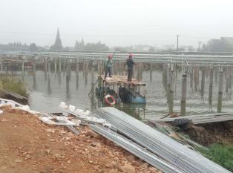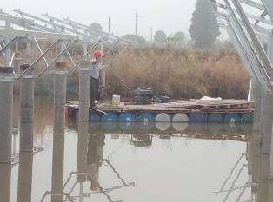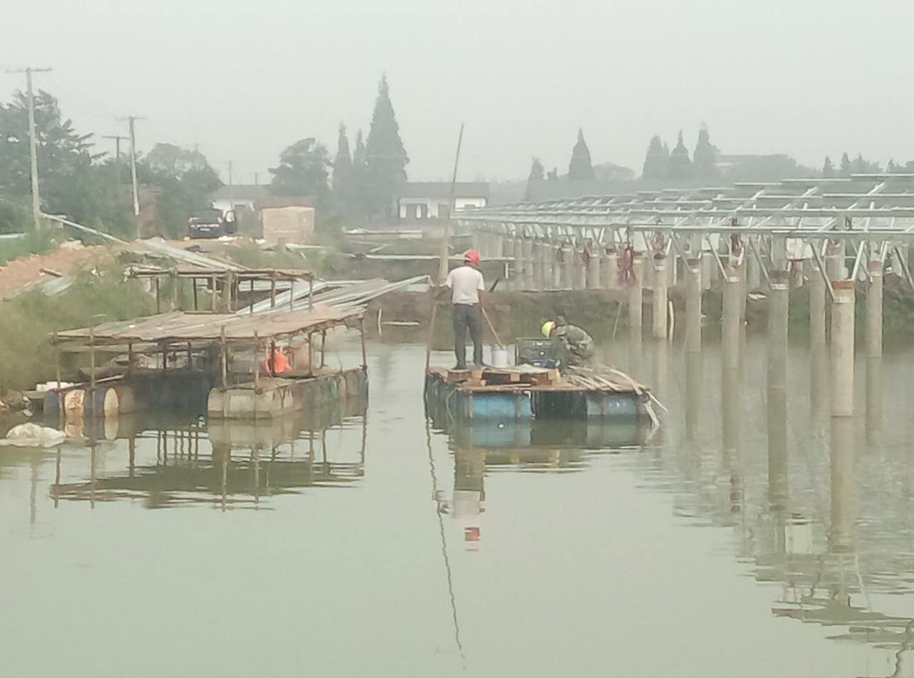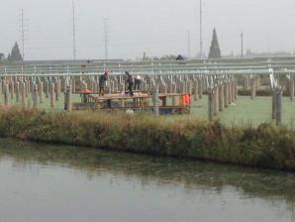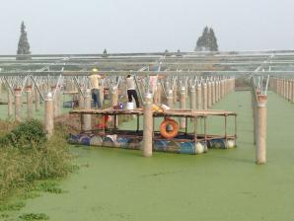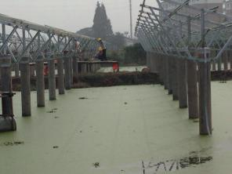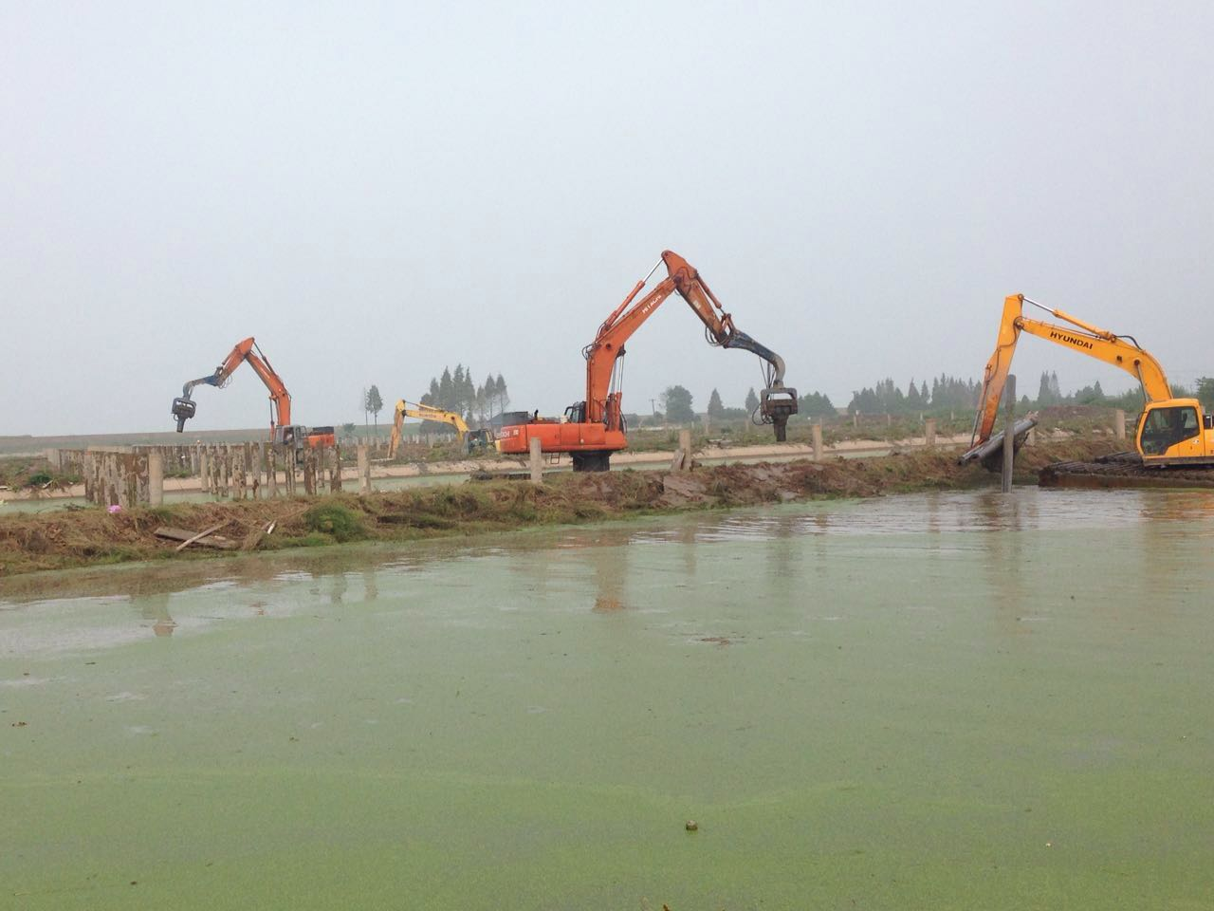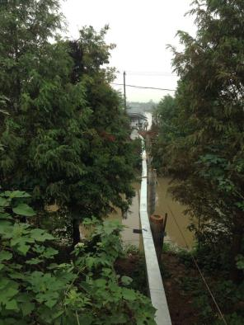

二期100MWp渔光互补发电项目情况说明：

* 21区基础管桩打桩，打桩机1台，测量3人，施工人员1人，箱变基础支模4人。
* 20区基础管桩打桩，打桩机1台，测量3人，施工人员1人；
* 17区组件安装，施工人员12人；
* 15区基础管桩打桩，打桩机1台，测量3人，施工2人；
* 14区箱变下桥架安装。

图片如下：

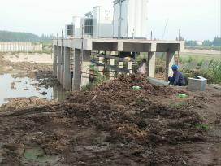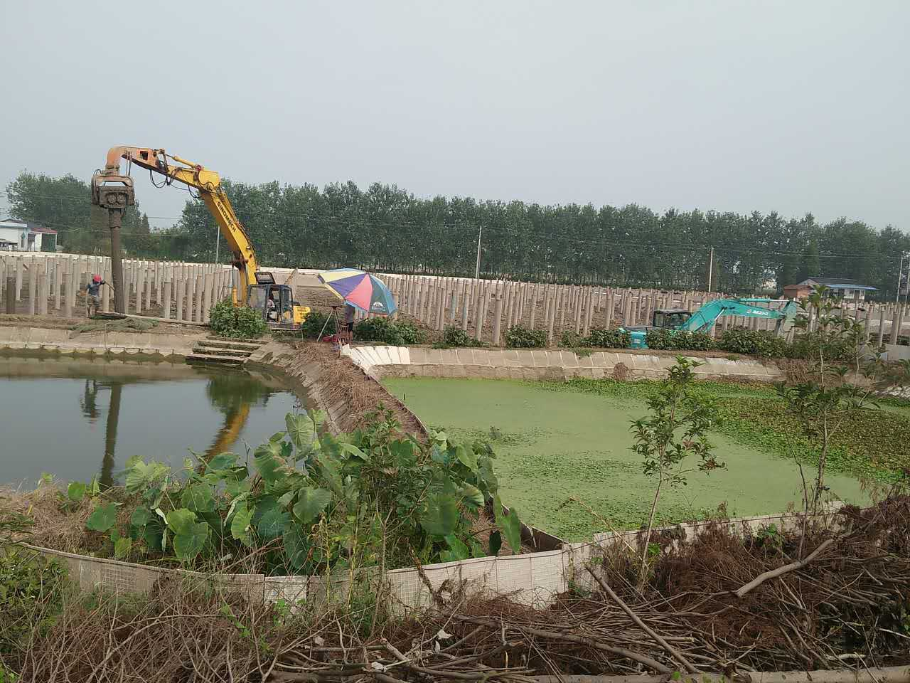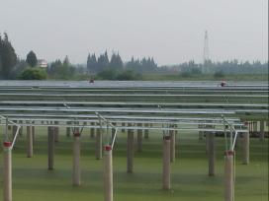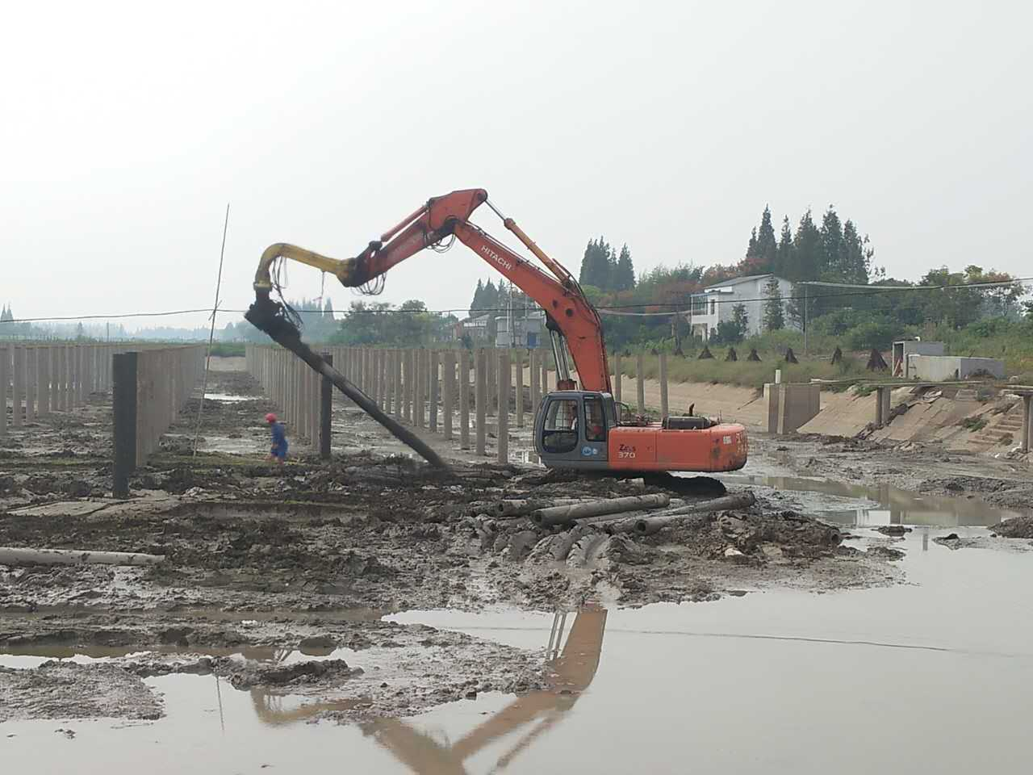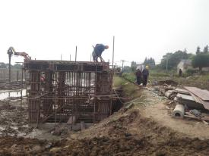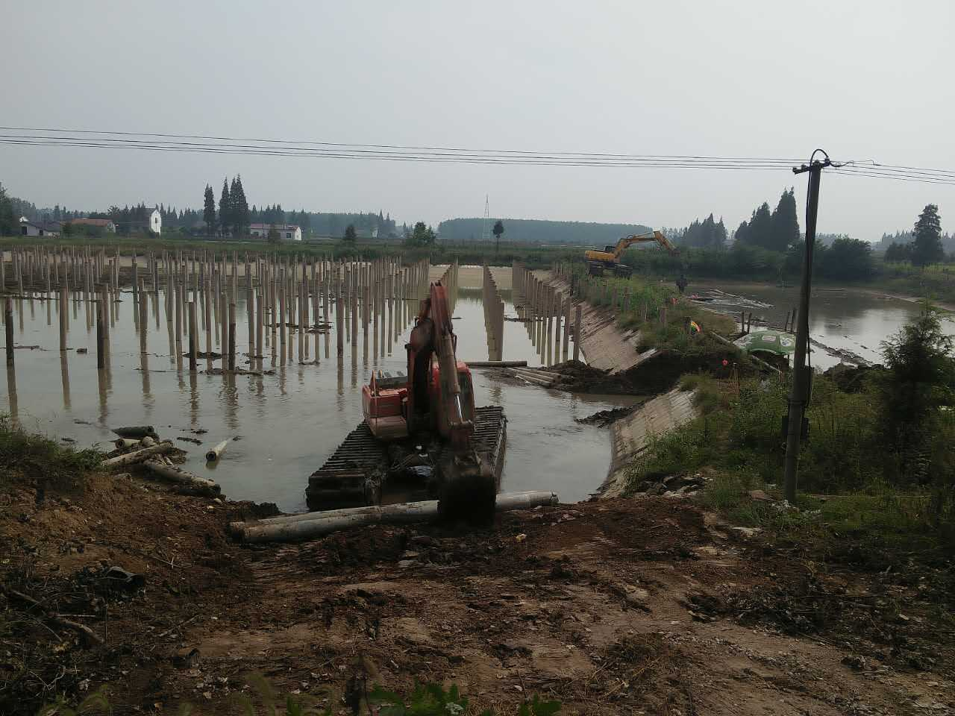

现场人员：刘忠杰、贾玉成、张博、董军旗